屏東縣立琉球國中九十八學年度第二學期
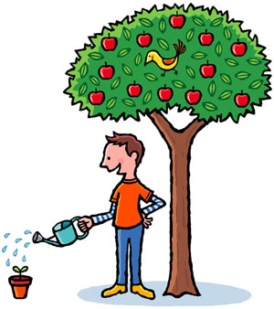
期初校務會議學務處報告
＊一、前線須導師衝鋒陷陣，後備需行政支援，萬分感謝大家!
＊二、行政支援及協助
- 1、 各辦公室垃圾分類
- 2、 各項活動實施的配合及協助
- 3、 處室服務學生名單建立，公差學生填寫公差單
- 4、 教孝月藝文競賽：各處室需要配合的主題
＊三、導師公務方面
參考資料：簡易行事曆、値週導護輪值表、各項實施辦法
- 1、簡易行事曆中各項活動實施（大致於週五，班會記錄簿記錄活動內容存查）
- 2、配合宣導在校生活基本禮儀注意事項及服裝儀容標準示範
- 3、班級垃圾分類、鼓勵電池回收、操場跑道維護、雜草清除。
- 4、生活教育競賽（秩序及整潔工作）：學生遲到、在校生活相關常規約束（下課
- 嚴禁跨班活動），班級下課間的垃圾分類、課間教室內外及外掃區整潔之維持
- 5、配合節能減碳，各班前後請最多放置四台電扇。多餘電扇請自行處理
- 6、週記內容及抽查：師生溝通橋樑、瞭解學生性情、刺激學生思考及學習表達。
- 各班請寫週記、聯絡簿，每個月第三個星期三抽查，期末總抽查九年級本學期
- 繳交4篇，七八年級繳交8篇。
- 7、洗手台水桶儲水記得隨時傾倒
- 8、 同儕關係：兩性交往
- ＊ 四、本學期學務處要求重點：
  - 1. 落實戴安全帽上下學，遵守交通規則，校外嚴禁騎乘摩托車。
  - 2. 同學上課遵守上課秩序，落實禮節評分，不可講話睡覺違反相關規定。
  - 3. 加強同學禮節、個人服裝儀容就定位
  - 4. 嚴禁同學攜帶與教學非相關物品，以及禁止同學接觸菸毒檳榔。
  - 5. 十大基本能力施測達到應有的標準。
  - 6. 落實各年級生活常規要求，加強防制各項霸凌情況發生（肢體、言語、網路），
  - 九年級要求至畢業典禮前為止，不因第一次基測完就鬆懈。煩請導師及相關任課
  - 老師配合執行。
- ＊五、學務處與同仁共勉之～班級經營是有效教學的先決條件，『帶好每個孩子』是我們義不容辭的責任～。

